**4 ПРОВЕДЕНИЕ ЭКСПЕРИМЕНТАЛЬНЫХ ИССЛЕДОВАНИЙ**

В данном разделе представлены результаты экспериментальных исследований фазированной антенной решетки, изображенной на рисунке 4.1.

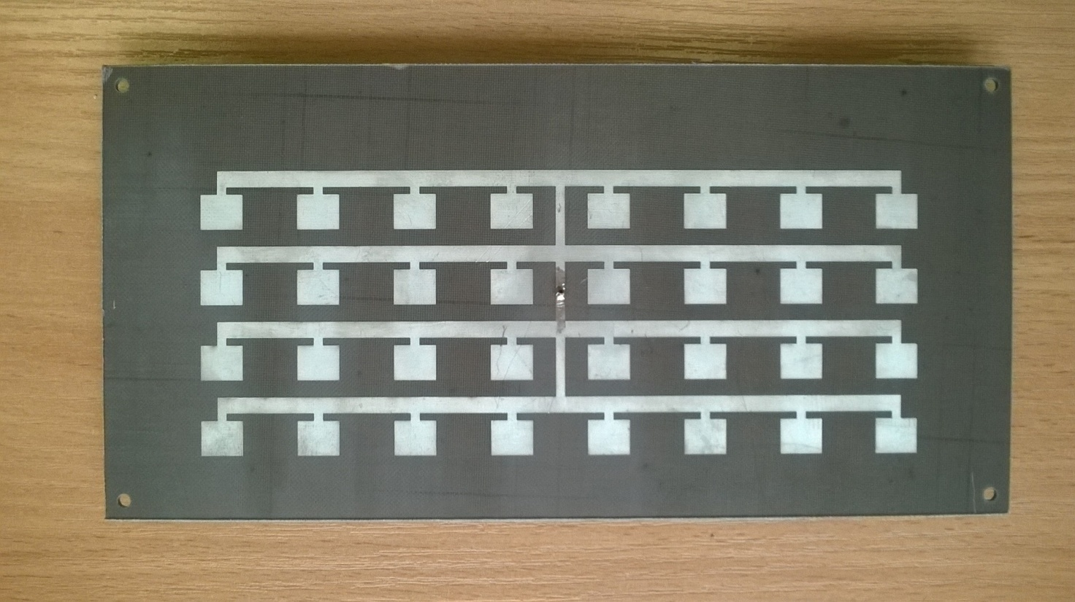

Рисунок 4.1 – Тестируемая фазированная антенная решетка

Внешний вид планарного сканера, используемого в измерительном стенде представлен на рисунке 4.2.

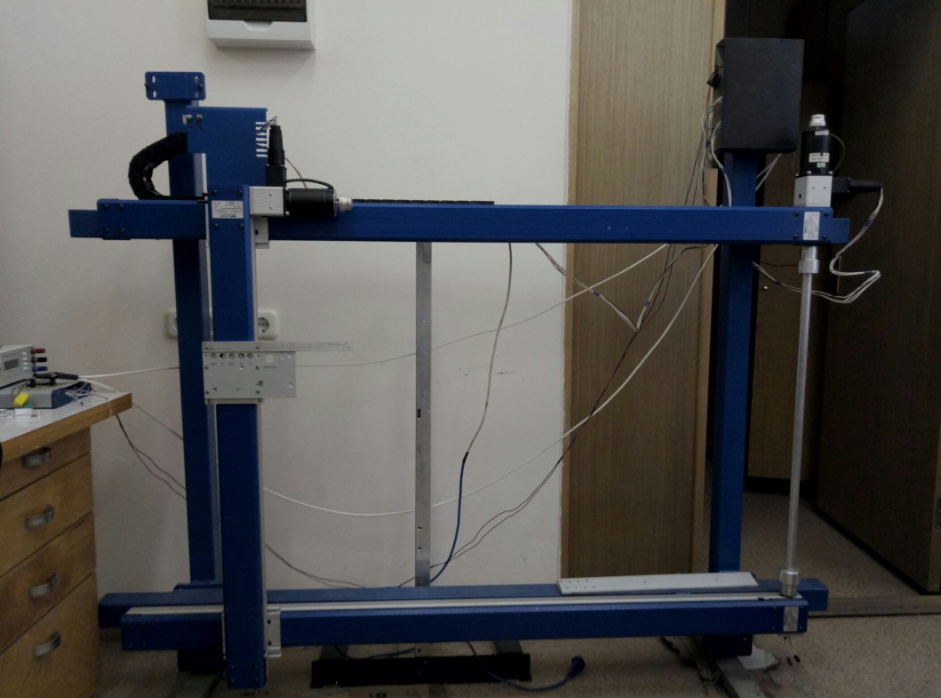

Рисунок 4.2 – Планарный сканер

На рисунке 4.3 а показан амплитудное распределения фазированной антенной решетки, на рисунке 4.3 б показан пересчитанная ДН в дальней зоне, а на рисунке 4.3 в изображено сечение вдоль оси X.

Рисунок 4.3 - Полученные результаты

|  |  |
| --- | --- |
| D:\Документы\Электроная библеотека\Диплом\RGB2HLS\SAR_amp_min.bmp | 1. Амплитудное распределение в ближней зоне |
|  | б) ДН в дальней зоне |
|  | в) Сечение параллельно оси X |